HONORABLE CONGRESO DEL ESTADO:

En cumplimiento de lo dispuesto en el artículo 28 de la Constitución Política del Estado de Yucatán, el próximo domingo nueve de septiembre del año en curso, el Gobernador Constitucional del Estado, Licenciado Rolando Rodrigo Zapata Bello, habrá de entregar a esta Soberanía por escrito y en formato digital, el documento que contiene el Sexto Informe del Titular del Poder Ejecutivo del Estado de Yucatán, correspondiente al período que comprende del 1 de enero al 31 de agosto del 2018.

En este tenor, y tratándose del último informe del titular del Poder Ejecutivo Estatal, es necesario acordar conforme a la práctica parlamentaria el formato necesario a fin de dar cumplimiento inmediato al desahogo de la glosa en términos del citado artículo 28 de la Constitución Política del Estado de Yucatán.

En ese sentido, los diputados integrantes de la Junta de Gobierno y Coordinación Política de este Poder Legislativo del Estado, proponemos acordar la dinámica para la realización del análisis y glosa del contenido del Sexto Informe de Gobierno, acerca del estado de la Administración Pública Estatal, con la finalidad de que esta Soberanía se pronuncie respecto del contenido de dicho documento.

Aunado a ello, es preciso señalar que, como integrantes de esta Junta, nuestro marco jurídico nos otorga la responsabilidad de expresar la pluralidad política de esta Legislatura, teniendo como objeto el concertar acuerdos democráticos que nos permitan encauzar la conducción adecuada de esta Soberanía.

Por lo anterior, de conformidad con lo dispuesto en el artículo 61 fracción V de la Ley de Gobierno del Poder Legislativo del Estado de Yucatán, que nos otorga la atribución de presentar a la Mesa Directiva y al Pleno de este H. Congreso del Estado, todas aquellas propuestas de Acuerdo que manifiesten una posición política del Congreso, siendo en este caso, el desarrollo del análisis y glosa del contenido del Sexto Informe de Gobierno, consideramos oportuno proponer un punto de Acuerdo de práctica parlamentaria que nos permita llevar un orden y lograr un desarrollo viable en el análisis y glosa de dicho Informe.

Por tanto, proponemos que, en 2 sesiones ordinarias, se discutan y expongan entre otros, los análisis a los contenidos del Sexto Informe de Gobierno, agrupados en los temas siguientes:

- Gobierno, Seguridad y Estado de Derecho
- Desarrollo Económico y Territorial
- Desarrollo Humano
- Desarrollo Social y Rural

Asimismo, con la finalidad de tener mayores elementos en los temas del referido informe y de conformidad con lo que señala el segundo párrafo del artículo 28 de la Constitución Política del Estado de Yucatán, consideramos necesario que a través del Presidente de la Mesa Directiva de este H. Congreso del Estado se solicite la comparecencia de los funcionarios públicos que acuerde el Titular del Poder Ejecutivo del Estado para proporcionar mayor claridad en el contenido del Informe rendido.

En virtud de lo anterior y con fundamento en los artículos 18, 22 fracción VII, 34 fracción X, 57 y 61 fracciones V y VI de la Ley de Gobierno del Poder Legislativo y 82 fracción V del Reglamento de la Ley de Gobierno del Poder Legislativo, ambas del Estado de Yucatán, nos permitimos presentar la siguiente propuesta a fin de que sea sometida a discusión y votación inmediatamente después de leído, el siguiente proyecto de:

A C U E R D O:

ARTÍCULO PRIMERO. - El análisis y contenido de la glosa del Sexto Informe de Gobierno del C. Rolando Rodrigo Zapata Bello, Gobernador Constitucional del Estado de Yucatán, se realizará en 2 sesiones ordinarias del Pleno, con el único fin de que se discutan y expongan los siguientes temas:

- Gobierno, Seguridad y Estado de Derecho
- Desarrollo Económico y Territorial
- Desarrollo Humano
- Desarrollo Social y Rural

ARTÍCULO SEGUNDO. - En las sesiones Ordinarias del Pleno de este Congreso del Estado se discutirán y expondrán los temas antes señalados de la siguiente forma:

1.- En la primera sesión del pleno de fecha martes 11 de septiembre del año en curso, se discutirán y expondrán los temas:

- Gobierno, Seguridad y Estado de Derecho
- Desarrollo Económico y Territorial

2.- En la segunda sesión del pleno de fecha jueves 13 de septiembre del año en curso, se discutirán y expondrán los temas:

- Desarrollo Humano
- Desarrollo Social y Rural

ARTÍCULO TERCERO. - En las sesiones del Pleno para el desarrollo de la glosa del Sexto Informe de Gobierno, los temas serán abordados hasta por 2 intervenciones de cada fracción y representación legislativa, con una duración de hasta 15 minutos por participación.

ARTÍCULO CUARTO. - Las intervenciones de los diputados, se circunscribirán a los artículos 94 y 95 del Reglamento de la Ley de Gobierno del Poder Legislativo del Estado de Yucatán. Finalizadas las intervenciones de los diputados, en el punto correspondiente a los “asuntos generales”, no se podrá discutir el tema de la glosa.

ARTÍCULO QUINTO. - Para llevar a cabo la glosa del Sexto Informe de Gobierno, se solicitará la comparecencia de los funcionarios públicos que estime el titular del Poder Ejecutivo del Gobierno del Estado de Yucatán ante la Mesa Directiva de este H. Congreso, las cuales se realizarán los días siguientes:

Lunes 10 de septiembre del año en curso:

14:00 horas comparecerán funcionarios públicos de las áreas de:

- Gobierno, Seguridad y Estado de Derecho

18:00 horas comparecerán funcionarios públicos de las áreas de:

- Desarrollo Económico y Territorial

Miércoles 12 de septiembre del año en curso:

10:00 horas comparecerán funcionarios públicos del área de:

- Desarrollo Humano

14:00 horas comparecerán funcionarios públicos del área de:

- Desarrollo Social y Rural

Los Funcionarios que comparezcan tendrán hasta 15 minutos de presentación del tema respectivo, por parte de cada uno. Después de concluidas las participaciones de los funcionarios comparecientes, se desarrollará la ronda de preguntas y respuestas moderadas por el Presidente de la Mesa Directiva de este H. Congreso del Estado, cuyo procedimiento será el siguiente:

- Ronda de preguntas a los funcionarios públicos por parte de las fracciones legislativas del Partido Revolucionario Institucional y del Partido Acción Nacional, las que se realizarán hasta por ocho minutos cada una y las correspondientes respuestas hasta por veinte minutos divididos entre los comparecientes.

- Seguidamente realizarán preguntas las fracciones Legislativas del Partido Movimiento Regeneración Nacional y del Partido Movimiento Ciudadano hasta por ocho minutos cada una y los funcionarios responderán hasta por veinte minutos divididos entre ellos.

- Posteriormente las representaciones legislativas del Partido Verde Ecologista de México, Partido Nueva Alianza y finalmente el Partido de la Revolución Democrática, hasta por ocho minutos cada fracción y las correspondientes respuestas se realizarán hasta por veinte minutos divididos entre los comparecientes.

Por último, los funcionarios comparecientes emitirán un mensaje final como conclusión, hasta por diez minutos cada uno.

T R A N S I T O R I O S:

ARTÍCULO PRIMERO. - Este Acuerdo entrará en vigor el día de su aprobación por el Pleno del H. Congreso del Estado de Yucatán.

ARTÍCULO SEGUNDO. - Se instruye al Secretario General del Poder Legislativo del Estado de Yucatán, para efecto de realizar las acciones necesarias para el cumplimiento de este Acuerdo.

ARTÍCULO TERCERO. - Los asuntos no previstos y en su caso, las ampliaciones de los tiempos otorgados para las intervenciones serán resueltos y determinados por el Presidente de la Mesa Directiva de este H. Congreso del Estado de Yucatán, mediante práctica o cortesía parlamentaria.

Protestamos lo necesario, en la ciudad de Mérida, Yucatán, Estados Unidos Mexicanos, a los 05 días del mes de septiembre del año 2018.

LOS INTEGRANTES DE LA JUNTA DE GOBIERNO Y COORDINACIÓN POLÍTICA DE LA LXII LEGISLATURA DEL PODER LEGISLATIVO DEL ESTADO DE YUCATÁN.

CARGO | NOMBRE | VOTO A FAVOR | VOTO EN CONTRA
PRESIDENTE | 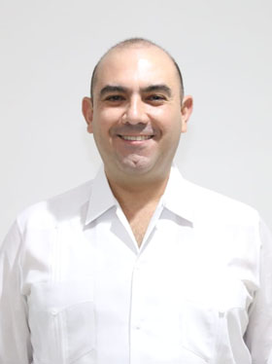  DIP. FELIPE CERVERA HERNÁNDEZ
VICEPRESIDENTE | 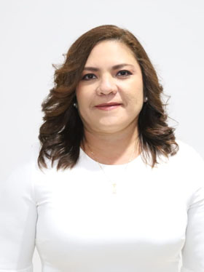  DIP. ROSA ADRIANA DÍAZ LIZAMA
VOCAL | 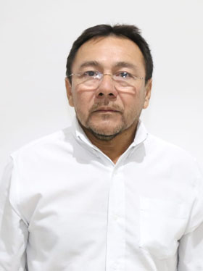  DIP. MIGUEL EDMUNDO CANDILA NOH
VOCAL | 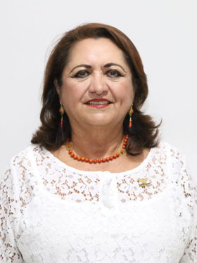  DIP. SILVIA AMÉRICA LÓPEZ ESCOFFIÉ
VOCAL | 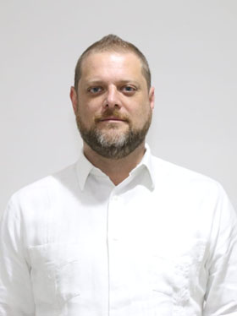  DIP. HARRY GERARDO RODRÍGUEZ BOTELLO FIERRO
VOCAL | 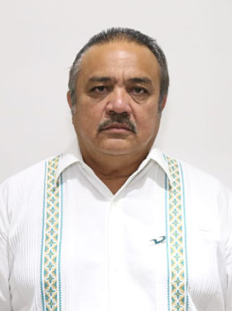  DIP. LUIS MARÍA AGUILAR CASTILLO
VOCAL | 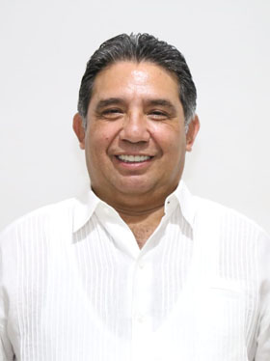  DIP. MARIO ALEJANDRO CUEVAS MENA

Estas firmas pertenecen al Punto de Acuerdo para el análisis y glosa del contenido del Sexto Informe de Gobierno de Ciudadano Rolando Rodrigo Zapata Bello, Gobernador Constitucional del Estado de Yucatán.

